
寨里中学2019—2020学年度上学期期中学业水平检测
初四物理试题
一、单选题（每题2分，共20分）
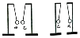
1、甲、乙、丙三个轻质小球用绝缘细绳悬挂。相互作用情况如图所示，如果丙带正电荷，则甲( )
A.-定带正电荷 B.一定带负电荷
C.可能带负电荷 D.可能带正电荷
2、现代人的生活已经离不开电了，为了安全用电，我们对生活中一些“电”常识的了解必不可少．下列有关常见电压值的表述，错误的是（ ）
A、一节干电池的电压是1.5V B、家庭电路的电压是220V
C、手机电池电压是3.7V D、对人体安全的电压是36V
3、为了安全，汽车行驶时驾驶员必须系好安全带。当系好安全带时，相当于闭合开关，指示灯不亮；未系好安全带时，相当于断开开关，指示灯发光。符合上述要求的正确电路图是（ ）
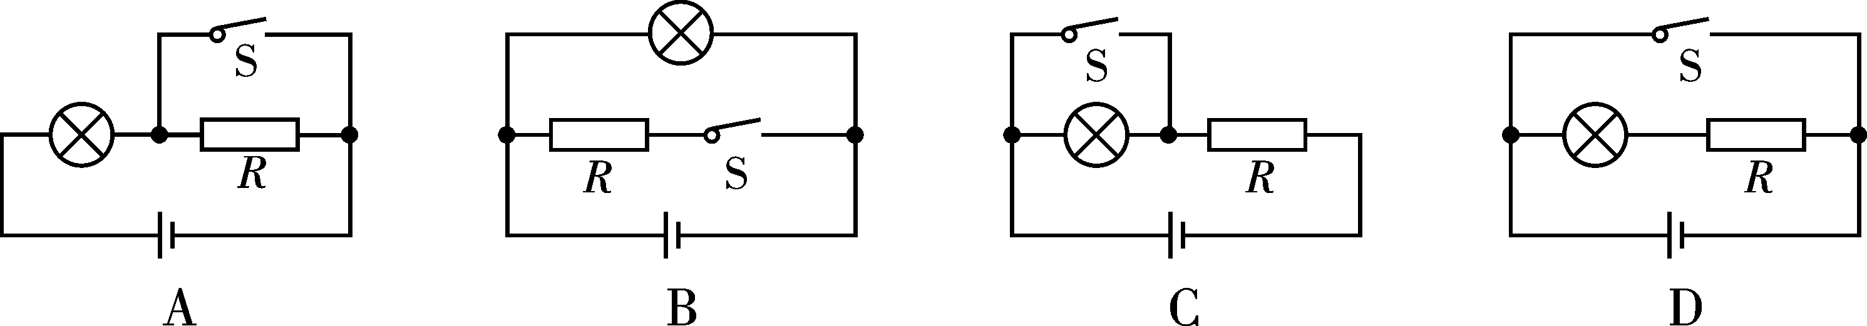

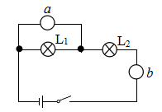
4、在如图中，要使L₁与L₂串联，在“〇”处接入电流表或电压表，测量电路中的电流、L₁两端的电压。以下做法正确的是（ ）
A．a为电流表，b为电流表 B．a为电压表，b为电流表
C．a为电流表，b为电压表 D．a为电压表，b为电压表
5、为维护消费者权益，我市某技术监督部门对市场上的电线产品进行抽査，发现有一个品牌的铜芯电线不符合规格：电线直径明显比说明书上标有的直径要小．这种电线不符合规格的主要原因是（ ）
A、电线的温度引起电阻偏大 B、电线的材料引起电阻偏大
C、电线的长度引起电阻偏大 D、电线的横截面积引起电阻偏大
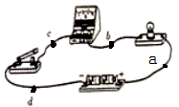
6、 在做电学实验时，有时会遇到电路元件接触不良现象，一般要利用电压表来检测故障发生的位置．小强同学连接了如图所示电路，开关闭合后灯泡不亮，电流表的示数为零，此时用电压表测得a、d间电压不为零，a、c间电压为零，c、d间的电压不为零，这说明（ ）
A．电源接线柱接触不良 B．开关的触片或接线柱接触不良
C．电流表连接柱接触不良 D．灯泡灯丝断了或灯座接触不良
7、如图所示的电路中，电源电压6V保持不变，定值电阻的阻值为10Ω，滑动变阻器的最大阻值为20Ω．当开关闭合，滑片由b端向a端移动的过程中，以下说法正确的是（ ）
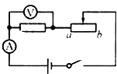
A、电压表的示数减小
B、电压表示数与电流表示数的比值不变
C、当滑片移动中点时，电压表示数为2V
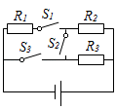
D、当滑片移到a端时，电流表示数为0.2A
8、如图所示，电源电压保持不变，R₁，R₂，和R₃三个电阻阻值都相等，当所有开关都闭合时电路总功率与只闭合S₁时电路总功率之比为（ ）
A． 1：1 B． 2：1 C． 4：1 D． 5：4
9、L₁灯规格为“6V 3W”，L₂灯规格为“3V 3W”，忽略灯丝电阻变化，则下列说法正确的是( )
A．L₁与L₂灯丝电阻之比为2:l
B．两灯串联，当电路中电流为0.5A时，L₂灯两端电压为3V
C．两灯并联，当一个灯正常发光时，通过另一个灯的电流为1A
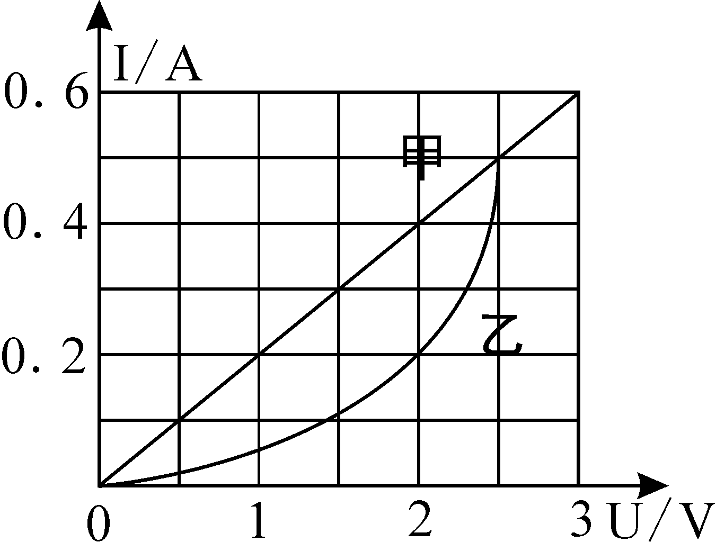
D．两灯并联在3V电压下，L₁灯与L₂灯消耗的实际功率之比为1:4
10、如图所示是电阻甲和乙的U-I图像，下列说法中正确的是（ ）
A．甲和乙都是阻值不变的电阻
B．当乙两端电压为2V时，=5Ω
C．甲、乙串联在电路中，当电路电流为0.2A时，电源电压为2V
D．甲、乙并联在电路中，当电源电压为2V时，电路总功率为1.2W
二、多选题（每小题3分，选对但选不全的得2分，选错或不选的得0分，共15分。）
11、如图甲所示的电路中，电源电压保持不变，R是定值电阻，R_{t}是一个由半导体材料制成的热敏电阻，其阻值随温度变化曲线如图乙所示，则( )
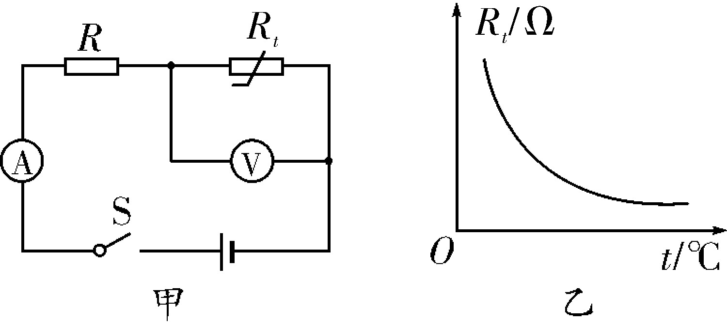
A. 温度升高时，电流表示数减小
B. 温度降低时，电路消耗的总功率减小
C. 电流表可以改装成温度计
D. 电压表可以改装成温度计
12、如图所示的电路，闭合开关S，当滑动变阻器的滑片P向右滑动时，下列说法正确的是（ ）
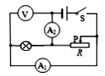
A．电压表V示数变大，电流表A₂示数变小
B．电流表A₁示数变小，小灯泡亮度变暗
C．电压表V示数与电流表A₂示数的比值变大
D．电流表A₂示数与电流表A₁示数的差值不变
13、LED灯是一种新型的环保节能灯。小明妈妈为他买了一款LED护眼灯，此款灯额定电压为24V，额定功率为8W，它正常发光时与“PZ220-60”的白炽灯正常发光时的亮度相当。有关这款灯下列说法正确的是（ ）
A．该灯发光柔和，可减缓用眼疲劳 B．该灯工作时主要将电能转化为内能
C．该灯正常工作时的电压为24V D．1度电可供该灯正常工作12h
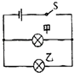
14、小哲同学用甲、乙两个小灯泡连接如图所示电路，闭合开关S后，甲、乙两灯均正常发光，但甲灯比乙灯亮，下列下列说法正确的是（ ）
A、两灯均正常发光时，甲灯功率等于乙灯功率
B、两灯均正常发光时，甲灯电阻小于乙灯电阻
C、若两灯位置对换，甲灯仍比乙灯亮
D、如果将两灯串联在该电源上，则乙灯比甲灯亮
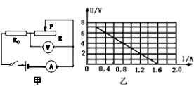
15、如图所示的电路中，R为滑动变阻器，R₀为定值电阻，电源电压为8V恒定不变．（不计温度对电阻的影响），在滑片P滑动过程中，电压表与电流表的示数变化如图乙所示，则根据图象信息可知（ ）
A、R₀阻值是5Ω
B、电路的最大总功率是12.8W
C、电路的最小总功率是0.8W
D、滑动变阻器的最大阻值是35Ω
三、填空题（每空2分，共20分）
16、用丝绸摩擦过的玻璃棒去靠近一个不带电的轻质小球，小球会被 ;用它去接触--个原来不带电的验电器的金属球,验电器的金属箔片张开,该过程中验电器金属杆里的电流方向是 (选填“从金属箔片到金属球”或“从金属球到金属箔片”。
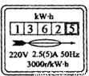
17、小明家电能表上个月底表盘数字是，这个月底表盘数字如图所示，可知他家本月用电 度,该家庭电路中允许接的最大电功率为 W.

18、两个电阻，分别标有“3V、0.5A”和“6V，0.3A”字样．将它们串联后接入电路使用，那么电路两端的电压不能超过______V；将它们并联后接入电路使用，那么电路中的电流总不能超过______A
19、某电动标有“220V、1100W”的电动机，电阻为4Ω，若该电动机正常工作，则1min内产生的热量是____________J，10s内该电动机消耗的电能为 J。
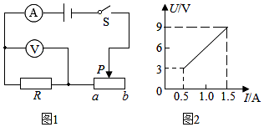
20、如图1所示，电源电压保持不变，闭合开关时，滑动变阻器的滑片P从b端滑到a端，电压表示数U与电流表示数I的变化关系如图2所示，电源电压是 V ，定值电阻R的阻值是 Ω
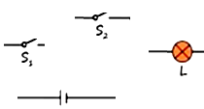
四、实验题：（作图题2分，填空1分，共25分）
21、（2017•深圳）高铁内的洗手间如果两个相邻的洗手间都有人并且锁住时，红灯亮表示“有人”．如果两洗手间都没有人或者只有一个有人时，灯不亮表示可以使用．请设计电路将右图连接起来。

22.某实验小组想探究并联电路中电流的规律，晓丹同学猜想：并联电路中各支路电流相等。她设
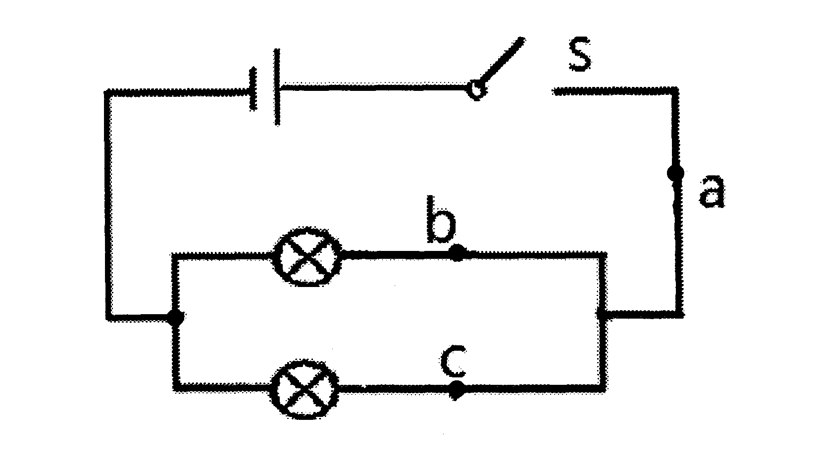
计了如图所示的电路，准备测量a、b、c三处的电流，并从实验室取来电流表3只、灯泡2只、开关1个、电池和导线若干进行实验。
（1）画好电路图后，晓丹同学开始连接电路，在连接电路过程中，开关应该是 的。检查电路连接无误后，她开始实验，并读出电流表示数记录在表格中。晓丹同学分析数据后得出结论：并联电路中各支路电流相等。
I_{b}/A | I_{c}/A | I_{a}/A
0.18 | 0.18 | 0.36
（2）晓丹得出错误的实验结论，主要原因是 。
（3）请你对接下来的实验提出改进措施（一条即可） 。
（4）晓丹同学在实验过程中还发现：闭合开关时电流表指针迅速偏转较大角度，紧接着指针再偏回一定角度后，示数才稳定下来；同组的小刚同学同时发现，闭合开关瞬间灯泡亮度较大，紧接着变暗一点后，亮度才稳定下来。造成这种现象的原因是 。
23、某小组同学准备探究“通过导体的电流与电压、电阻的关系”实验器材有：干电池2节，滑动变阻器（20Ω，1A）、电流表、电压表、开关各一个，不同阻值的定值电阻及导线若干，图甲是他们连接的实验电路。
（1）闭合开关前，应将滑动变阻器的滑片P移到 （选填“A”或“B”）端。
（2）他把5Ω的电阻连入电路后，闭合开关，发现电流表有示数，电压表无示数，电路中的故障可能是 （写出一种即可）。故障排除后，闭合开关，调节滑动变阻器的滑片达到实验要求，电流表的示数如图乙所示，则电路中的电流为 A。
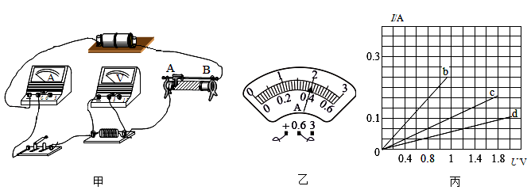
（3）将5Ω的电阻换成10Ω的电阻后，闭合开关，应将滑动变阻器的滑片向 （选填“左”或“右”）端移动，直到电压表的示数为 V止，记录电流表的示数。
（4）图丙是其他三组同学建立的平面直角坐标系，b、c、d三条I﹣U图象，单独分析图丙中每条I﹣U图象，可以得到的结论是 。
24、在“测量小灯泡的电功率”实验中，小灯泡的额定电压为2.5V，电阻约为10Ω，有两个规格分别为“10Ω 1A”、“50Ω 2A”的滑动变阻器，电源电压为9V．
（1）本实验中应该选择规格为 的滑动变阻器；
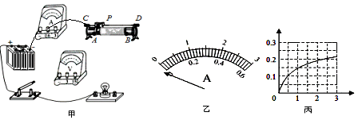
（2）图甲中已有部分电路连好，请用笔画线代替导线将电路连接完整（滑动变阻器向右滑动电流表变大）；
（3）实验前在检查仪器时，发现电流表指针如图乙所示，则接下来的操作是 ．正确连接好电路，闭合开关后，发现无论怎样移动滑动变阻器滑片，灯泡都不亮，电压表示数接近9V，电流表示数几乎为0，电路的故障可能是 ；
（4）排除电路故障后，闭合开关，改变滑动变阻器的阻值，多次测量，并绘制了通过小灯泡的电流随其两端电压变化的关系图象如图丙所示，则小灯泡的额定功率为 W．在多次测量中还发现：当电压表的示数增大时，电压表与电流表的示数之比 （填“变大”、“变小”或“不变”），导致这一结果的原因是 ；
（5）整理器材时发现滑动变阻器的P_{B}部分比P_{c}部分热，原因是 。
25、用如图所示的实验装置探究“电流通过导体产生的热量与电阻的关系”
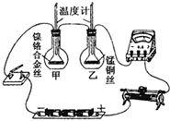
⑴实验中通过观察_______来比较电流产生的热量的多少。
⑵若R_{甲}>R_{乙}，则产生热量多的是_______瓶。
⑶实验结论是 。
⑷该实验装置还可以研究通电时间一定时导体产生的热量
与______的关系。
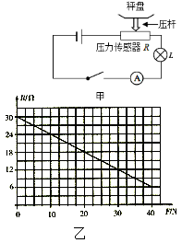
五、计算题（每题10分，共20分）
26、同学们在探究电子磅秤的工作原理时，设计了如图甲所示的电路，主要部件是电流表A和压力传感器R（电阻值随受到的压力大小发生变化），压力传感器的电阻值R与所受到的压力F的关系如图乙所示．电源电压为12V，小灯泡L标有“6V，3W”的字样．假设秤盘质量忽略不计，且小灯泡电阻不变．求：（1）小灯泡L正常发光时的电阻是多大？
（2）秤盘上不放重物（即F=0）时，压力传感器的电阻值R多大？此时电流表的读数是多少？（小数点后保留两位）
（3）当秤盘上放重为20N的重物时，小灯泡的实际功率是多少？

27、电吹风是现代家庭的常用电器．如图甲所示是电吹风的电路原理图，R是电热丝，M是带动风扇转动的电动机，三角牌电吹风的主要技术参数如图乙所示，求：

（1）当只闭合S₁时，电动机正常工作，通过电动机的电流为多大？
（2）当同时闭合S₁、S₂时，电吹风正常工作，10min内电流通过电热丝R产生的热量是多少？
（3）小明家的电能表如图丙所示，当小明家其它用电器都关闭，只有电吹风吹热风时，在11min内电能表的转盘能转80圈，求实际电压是多少？（提示：计算过程若不是最后结果，可以用分数）

